
1月8日动态
星期一 天气：阴天 出勤人数：20人
观察一：晨间入园
今天早晨的入园情况：高筠迪、彭鑫奕、唐可一、仲思齐、陈煦、李哲、沈星延、肖宸锡、邢永望、郑诗俊、胡皓霆、高梓歆、郭陶霖、汪子恒、王晔、胡希瑶小朋友能克服困难，在8点20分之前来到学校，自主吃完点心，选择自己喜欢的区域进行游戏。其他小朋友要加油喔！早睡早起身体好！

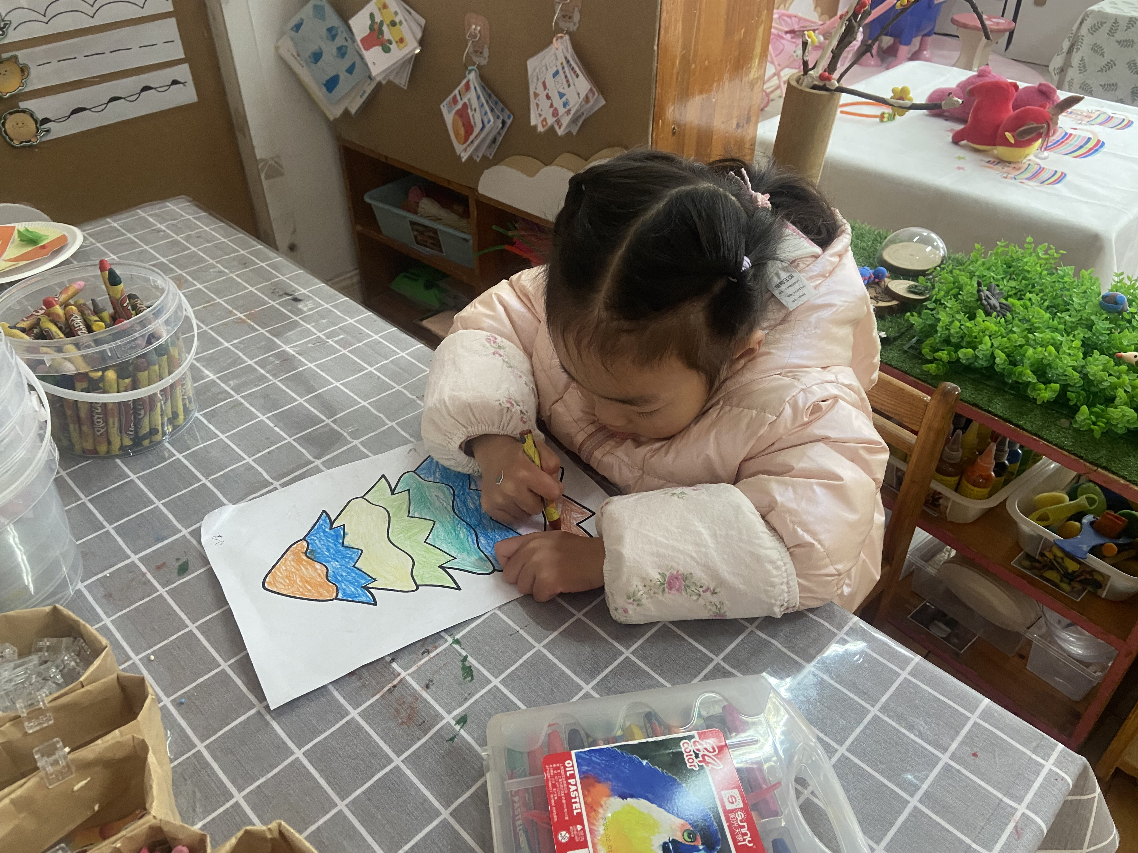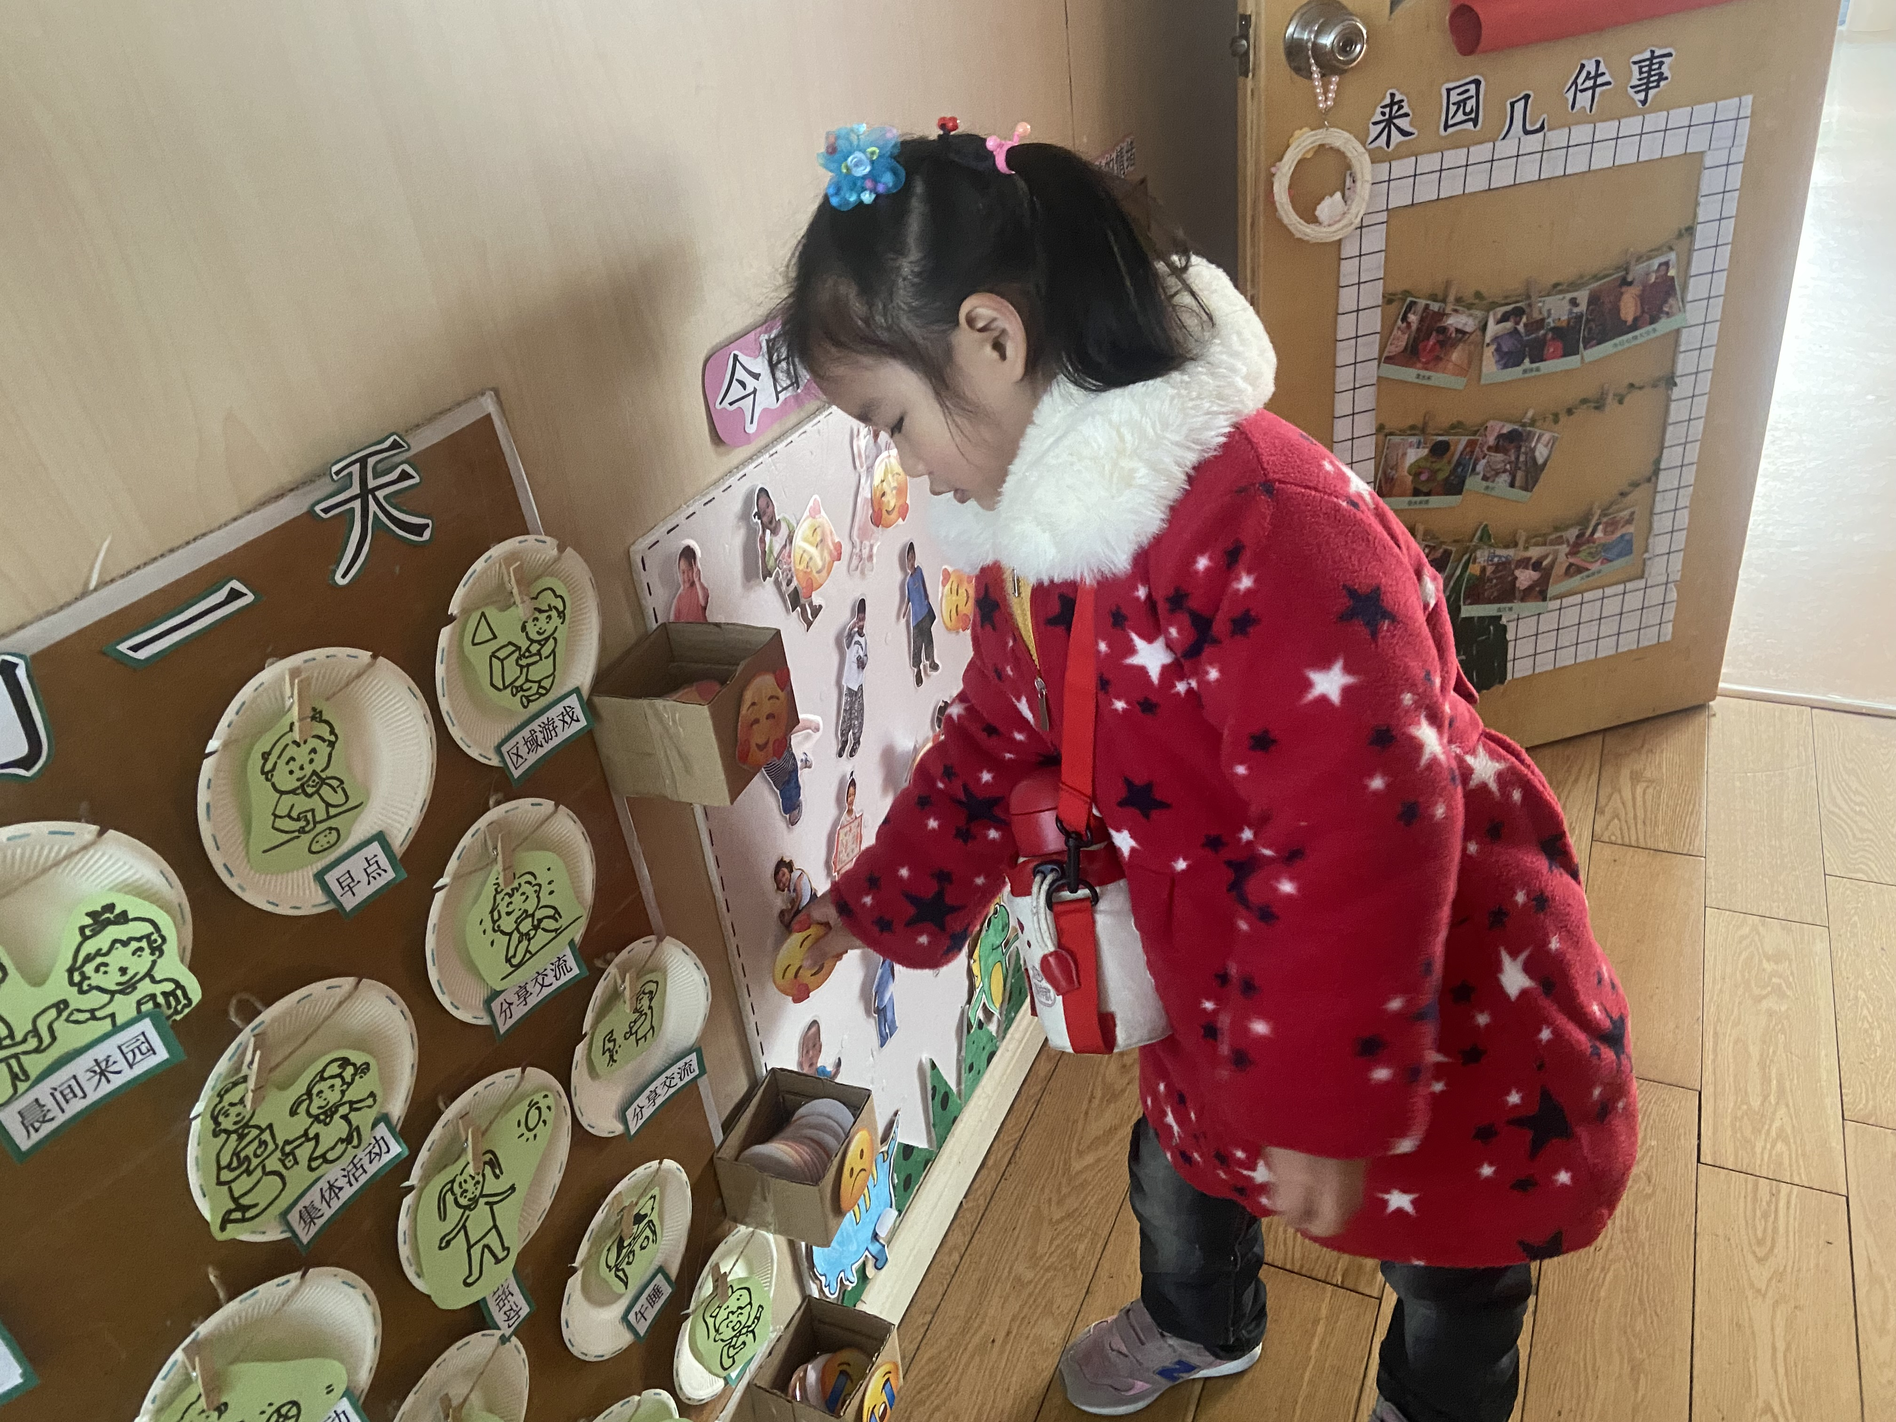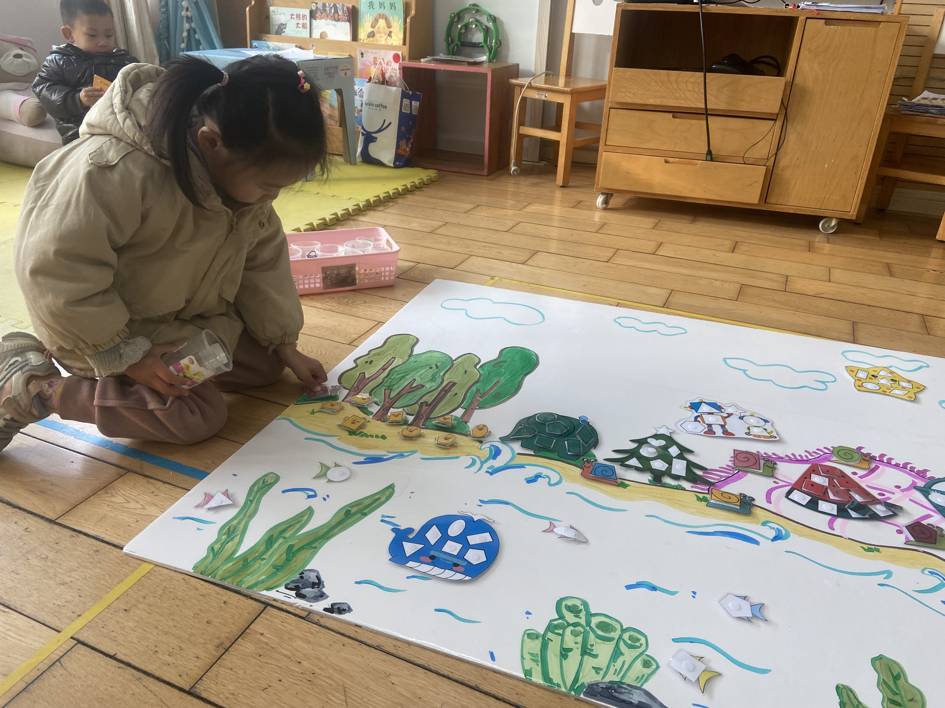

观察二：集体活动—综合《冬天的服饰》
在寒冷的冬天里人们穿上了厚厚的冬装，如：棉衣、棉裤、羽绒服、围巾、帽子、口罩、棉鞋、靴子等。冬天的服装主要是保暖和抵御寒冷，衣服比较重比较厚，与春夏季的服装形成了鲜明的对比，质地基本都是棉、毛、绒、羽绒类等。本次活动让幼儿通过冬夏服装的对比来感知冬天服装的特征，并能用语言进行描述，同时知道抵御寒冷的一些方法。在活动中，高筠迪、彭鑫奕、唐可一、仲思齐、陈煦、李哲、沈星延、肖宸锡、邢永望、胡皓霆、郭陶霖、胡希瑶、王梓雯、蔡松霖能积极进行互动，为娃娃挑选合适的服饰，能通过辨别不同的服装，知道冬天服装的特点，并能用语言进行描述。

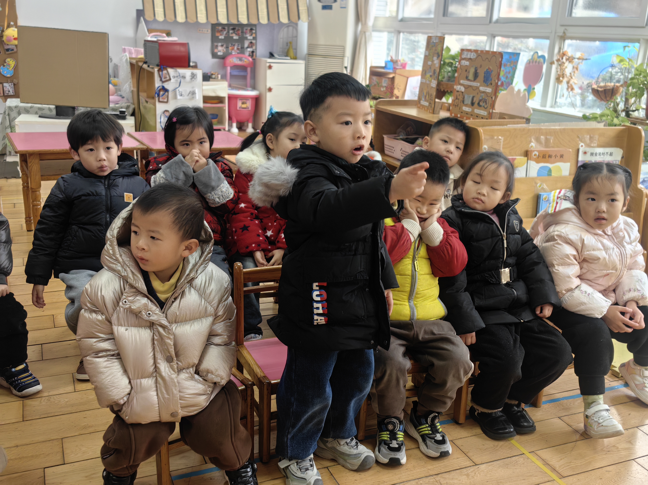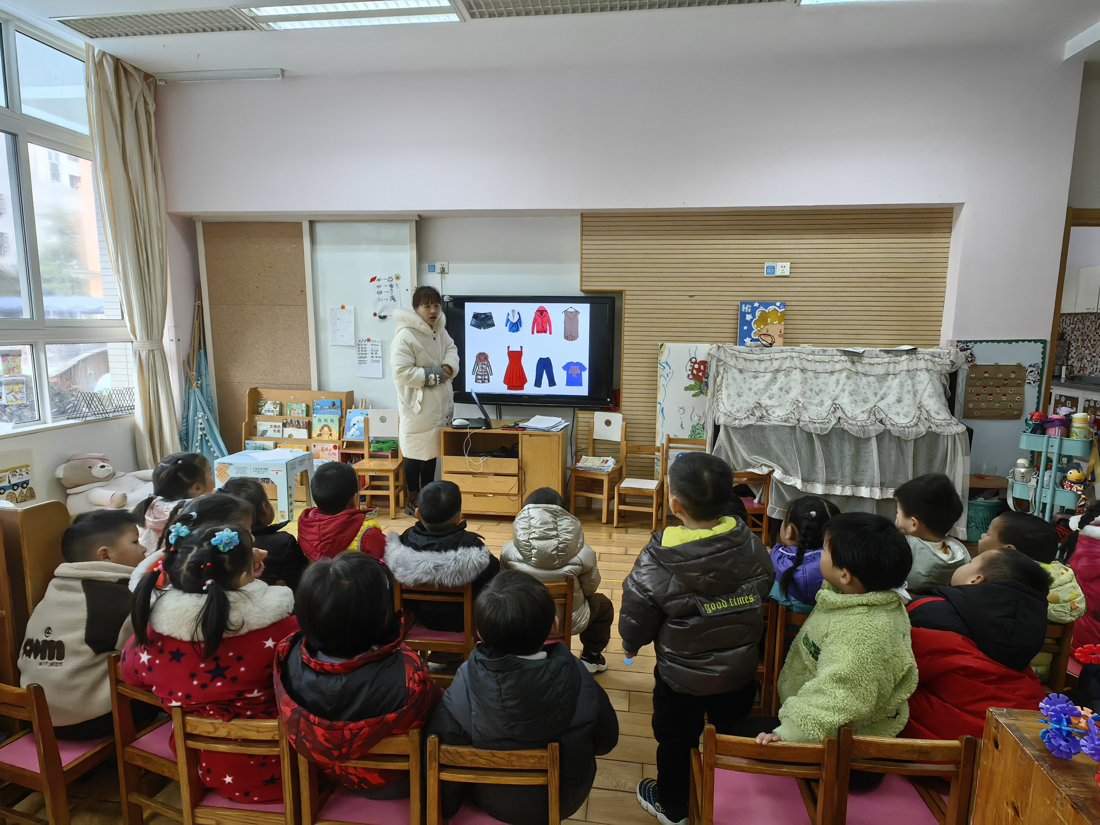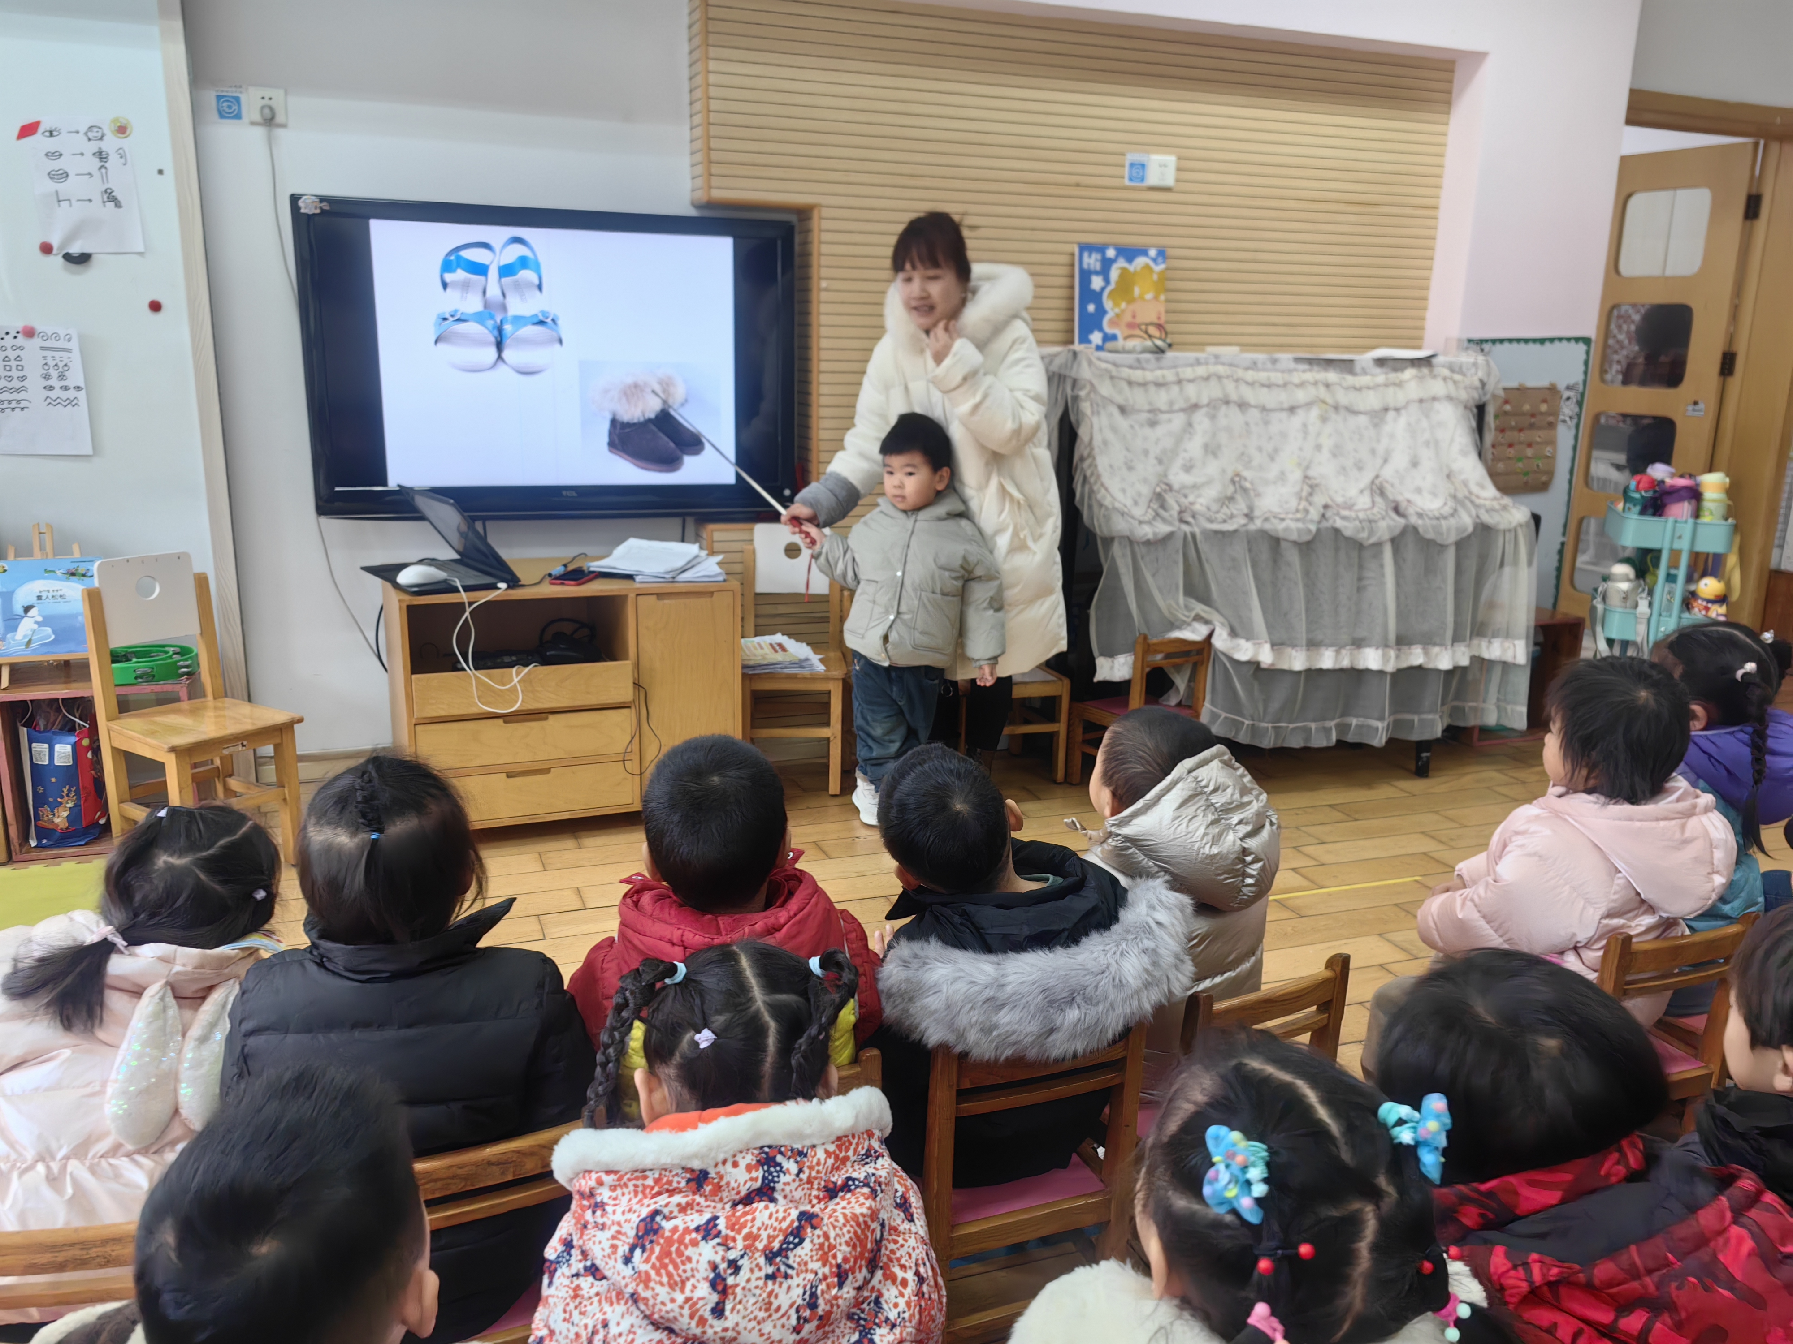

观察三：户外活动—我会跑跑跳跳
今天的天气有些阴冷，集体活动后，老师们带着小朋友们进行了户外活动。跑步活动开始啦！高筠迪、唐可一、仲思齐、陈煦、李哲、邢永望、郑诗俊、胡皓霆、郭陶霖、王梓雯、王晔、跑的可真快，知道跨大步子快速跑步；高筠迪、彭鑫奕、唐可一、仲思齐、蔡松霖、陈煦、李哲、沈星延、邢永望、郑诗俊、高梓歆、郭陶霖、王梓雯、王晔、胡希瑶、还能单脚向前跳1米左右，毅力很强大喔！

